计算所汉语词法分析系统ICTCLAS的使用说明

系统界面
文本输入区
结果显示区
操作选项
输出格式
结果数目
平滑参数
处理输入区的文本
处理文本文件
系统退出
作者及版本
输出结果的概率评分
处理所用时间

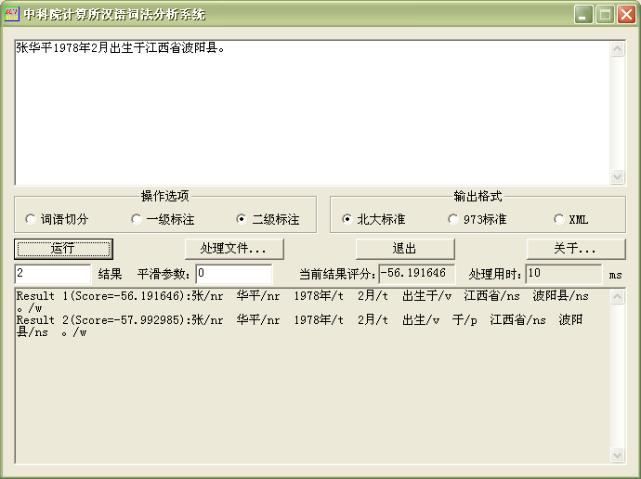

使用方法：
1. 文本输入区：直接输入文本
2. 操作选项：可以选择3种操作类型：只作词语切分；切分并作上位词性标注(一级词性标注)；切分并作下位词性标注(二级词性标注)
3. 输出格式：支持北大词性标注集，973专家组给出的词性标注集合以及973XML输出格式。
4. “运行”按钮：系统处理输入区的文本。
5. “处理文件…”按钮：系统弹出打开文件的对话框，用户选择文本文件后，对文本文件进行词法分析，结果保留到一个以_cla为结尾的临时文本文件中。
6. “退出”按钮：系统退出并释放资源。
7. “关于…”按钮：系统弹出对话框如下：主要显示作者及版本信息。
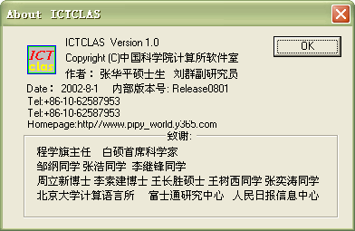
8．结果数目：用户可以定制输出结果数目，这样系统会按照用户定制的数目输出概率最大的结果，结果按照评分的大小排序输出。注意，结果数目的范围是1-10；结果数目不唯一时，只处理输入的文本，不处理文件，而且输入的文本大小不能超过1K。
9. 平滑参数: 用来处理平滑的参数，取值范围0.0-1.0
10. 当前结果评分：对当前输出的唯一结果进行概率意义上的评分。结果数目不唯一时，该项指标无效。
11. 处理用时: 显示的是处理所用的时间，单位为毫秒。
12. 结果显示区：显示处理的输出结果。

